*«*Все, что совершается в стране, через вашу душу и вашу мысль должно приходить к детям»

«Человек только тогда становится гражданином, когда он попадает в борющийся, действующий вперед коллектив»

А.С. Макаренко

«**Система воспитания патриотизма в интернате семейного типа»**

Слайл 2.

«Любовь к родному краю, родной культуре, родной речи начинается с малого – с любви к своей семье, к своему жилищу, к своей школе. Постепенно расширяясь, эта любовь переходит в любовь к Родине, её истории, прошлому и настоящему, ко всему человечеству».

Д.С. Лихачёв

Слайд 3.

Чувство патриотизма многогранно по своему содержанию: это и любовь к родным местам, и гордость за свой народ, и ощущение неразрывности с окружающим, и желание сохранить, приумножить богатство своей страны.

Слайд 4.

Патриотизм – одна из наиболее значимых, непреходящих ценностей, присущих всем сферам жизни общества и государства, является важнейшим духовным достоянием личности, характеризует высший уровень ее развития и проявляется в ее   
активно- деятельностной самореализации на благо Отечества.

Слайд 5.

Воспитание чувства патриотизма у детей – процесс сложный и длительный.   
Любовь к близким людям, к своей школе, к родному городу и родной стране играют огромную роль в становлении личности ребенка.

Слайд 6.

Патриотическое воспитание детей является одной из основных задач школьного учреждения.

Слайд 7.

Патриотическое воспитание - процесс взаимодействие воспитателей, специалистов и воспитанников, направленный на развитие патриотических чувств, формирование патриотических убеждений и устойчивых норм патриотического поведения.

Слайд 8.

Цель: Формирование у детей потребности совершать добрые дела и поступки, чувство сопричастности к окружающему и развитие таких качеств, как сострадание, сочувствие, находчивость, любознательность.

Слайд 9.

Задачи:

- формирование духовно-нравственного отношения и чувства сопричастности к родному дому семье, школе, городу, селу;

- формирование духовно-нравственного отношения и чувства сопричастности к культурному наследию своего народа;

- формирование духовно-нравственного отношения к природе родного края и чувства сопричастности к ней;

- воспитание любви, уважения к своей нации, понимания своих национальных особенностей, чувства собственного достоинства, как представителя своего народа, и толерантного отношения к представителям других национальностей (сверстникам и их родителям, соседям и другим людям).

Слайд 10.

Данные задачи решаются во всех видах детской деятельности: на занятиях, в играх, в труде, в быту так как воспитывают в ребенке не только патриотические чувства, но и формируют его взаимоотношения со взрослыми и сверстниками.

Виды деятельности и предполагаемые формы работы: изучение истории своего края, сбор материала в музейную комнату. Это коллективно-творческие дела, в которых задействованы практически все воспитанники и воспитатели: «Посвящение в семью», « Осенний калейдоскоп», «День Матери», « Вороний праздник »; праздники общешкольные: «День Защитника Отечества», « День Победы», « День учителя», спортивные праздники, «Веселые старты»; походы по родному краю, дни здоровья, участие в соревнованиях, пропагандистская работа по здоровому образу жизни. В конкурсе « Школа зажигает звезды» большая часть наших воспитанников приняли участие. Дети наши посещают секции « Нацвиды», лыжи, туризм, где являются победителями соревнований: Лонгортовы Данил и Родион, Рохтымов Егор, Куртямов Алексей, Макаров Станислав, Куртямова Мария и т.д.

Слайд 11.

Родина — место, где родился человек, а также страна, в которой он родился и к судьбе, которой ощущает свою духовную сопричастность.

Слайд 12 Родной сынский край.

Родина начинается с любви к своему краю. Любой край, область, небольшая деревушка не повторимы. В каждом месте своя природа.

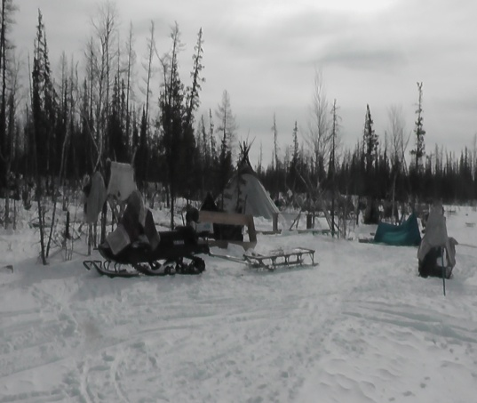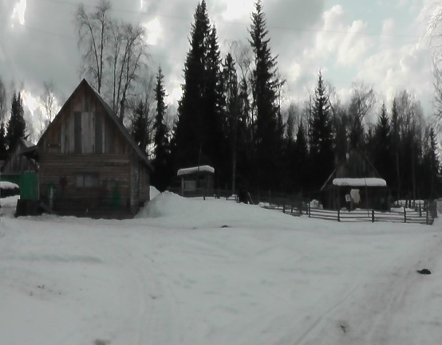

Слайд 13 . Красота родных мест.

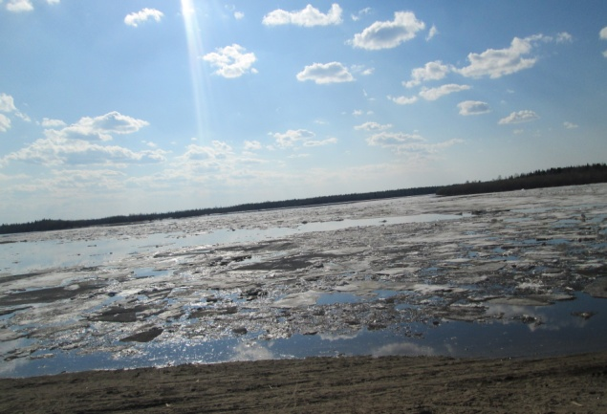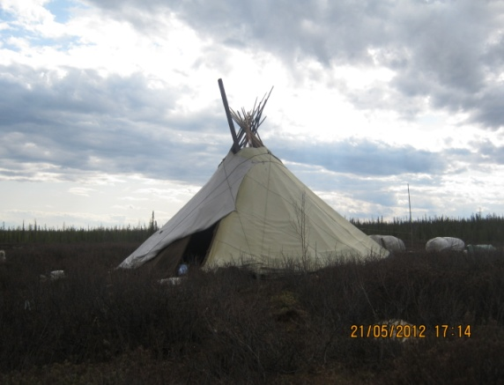

Слайд 14. Фотовыставка «Вот моя деревня, вот мой дом родной»

Слайд 15.

Изобразительная деятельность- это лучший способ выражения эмоций детей от увиденного.

Дети очень любят рисовать. Они рисуют в свободной деятельности и непосредственно в образовательной.

Слайд 16 - ИЗО.

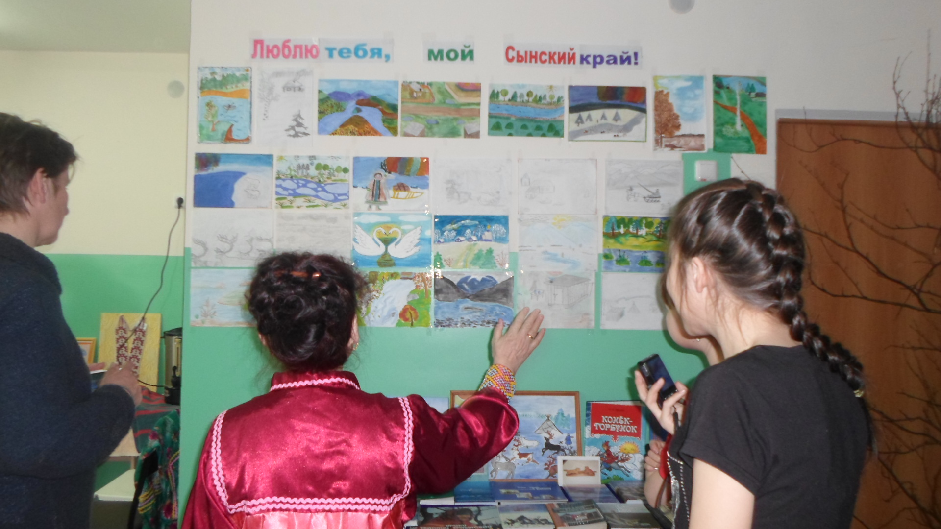

Слайд 17.

Мир ребёнка начинается с семьи. В беседах дети рассказывают о своей семье, семейных историях, традициях.

Слайд 18.

Важно прививать детям чувство любви и уважения к культурным ценностям и традициям своего народа.

Слайд 19.Воспитатели принимают участие во всех мероприятиях. Самой значимой был окружной семинар.

Слайд 20. Мы и вяжем и плетем. Мы без дела не сидим.

Слайд 21.

С целью сохранения традиционной культуры народа ханты в интернате семейного типа открыта музейная комната.

Слайд 22

Гости с Венгрии и Германии в музее интерната семейного типа.

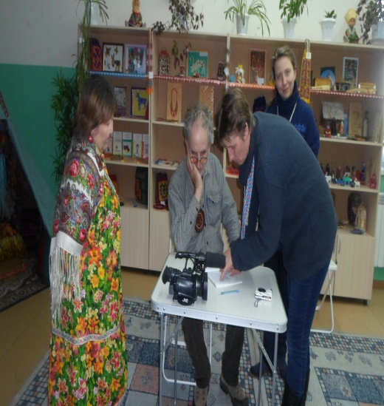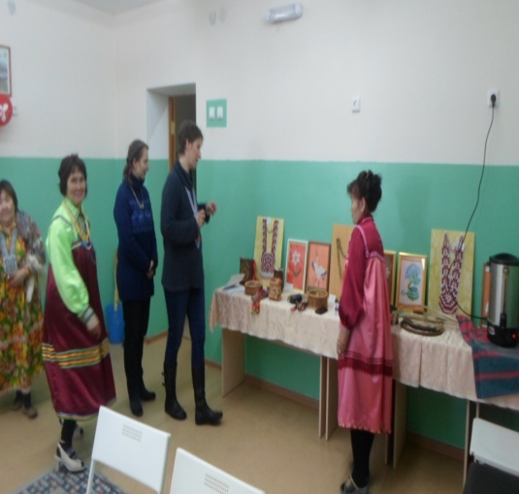

Слайд 23.

Пожарным можешь ты не быть..

Слайд 24.

В нашем интернате стало традицией проведение акции «День добрых дел».

Слайд 25.

Дети и воспитатели с удовольствием участвуют в мероприятиях, посвященных в Великой Отечественной войне.

Слайд 26.

В интернате семейного типа акция «Георгиевская ленточка» начала свой старт в мае 2007 года.

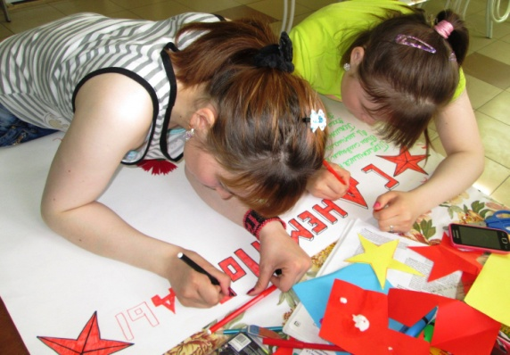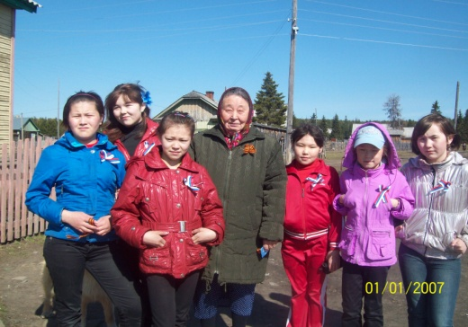

Слайд 27.

Детство – прекрасная пора, беззаботное, замечательное время.

Там живут дети, маленькие, хрупкие и очень доверчивые, любознательные, задорные, веселые.

Они смотрят на мир широко открытыми глазами.

В этом мире они не одни.

С ними рука об руку идем мы взрослые, опора, надежда, вера, для каждого маленького человека.

Маленькие, беззащитные, они верят в нас взрослых, доверяют нам, любят нас.

Мы, взрослые, тоже любим наших детей, не правда ли, и должны им это показать.

Любовь, взаимопонимание, доверие, важные качества, которые живут в стране «Детство».

  Если работа учителя видна по знаниям его учеников, то работа воспитателя – это каждодневный кропотливый труд.